SALUT I ORDINADORS Font: revista Funció Pública.
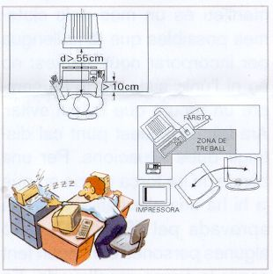
Els perills derivats de l'ús dels ordinadors procedeixen de la manera de treballar-hi. L'ergonomia és la ciència que estudia l'adaptació del treball a les condiciones físiques i psíquiques humanes per assolir la major eficàcia possible. Els principals trastorns derivats del treball amb ordinador són la fatiga visual, les irritacions, les picors, els mals i les tensions oculars, la vista borrosa, les molèsties musculars i la dificultat de concentració.
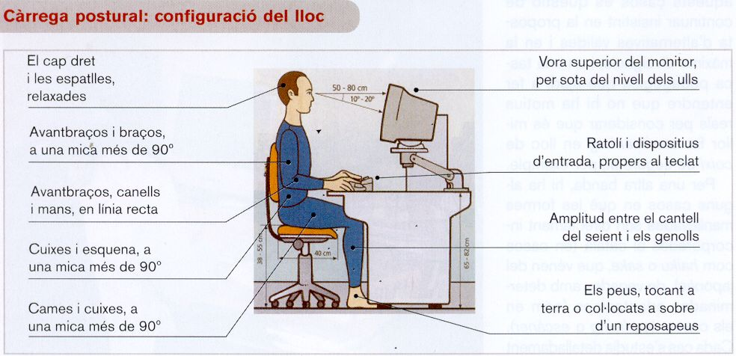
Aspectes a tenir en compte:
- VISUALS: la Distància dels ulls a la pantalla hauria de ser entre 60-70 centímetres, l'angle visual entre 10 i 20º per sota de la línia de l'horitzó i l'angle format per la línia de visió i la tangent de la pantalla haurà de ser de 90º. Els ulls comproven instintivament cada segon el marc de la pantalla, van cap on hi ha més llum o es fixen en els reflexos de la pantalla en lloc de fer-ho en el text.
- IL·LUMINACIÓ: les llums fluorescents han de filtrar-se per eliminar el parpelleig d'alta freqüència, que causa mal de cap i fatiga ocular. El més convenient és utilizar una làmpara de sobretaula ajustable.
- LA CADIRA: és recomanable l'ús d'una cadira giratòria amb 5 rodes, alçada i respatller regulable, amb seient flexible i transpirable. Els peus els hauríem de colocar a terra.
- LA TAULA: suficientment àmplia per tenir tots els elements ben distribuïts i de color mat que eviti els reflexos. L'ús de portadocuments paral·lel a la pantalla evita un moviment excessiu del coll.
- LA PANTALLA: de 14 polzades (1polzada = 2,54 mm) o més. És recomanable l'ús de filtres protectors de reflexos i radiacions.La pantalla ideal és la de cristall líquid (LCD). La pantalla bruta pot cansar la vista. - EL TECLAT: cal ajustar la inclinació per no fer moviments forçats.
- TEMPERATURA:és un dels factors amb més impacte sobre l'organisme. La presència de plantes contribueix a humitejar l'aire de l'entorn laboral.
- Evitar males postures i l'ansietat, l'estrès i la tensió psíquica, que produeixen un augment de la tensió muscular, especialment a les zonas cervical y dorsal.
- Evitar la disponibilitat permanent, les jornades maratonianes, abusar dels emails; no desconnectar al finalitzar la feina i ocultar la nostra ignorància per la por al ridícul.
CONCLUSIÓ: Treballar intel·ligentment és millor que treballar prolongadament.

